**Информационная безопасность**

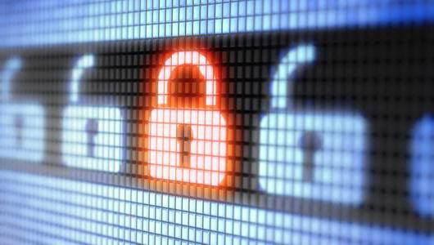Как известно, основой работы любого компьютера является информация, которая в XXI веке превратилась уже в полноценный ресурс. В большинстве случаев он гораздо дороже реальных денег. Современный мир всецело основывается на информации, начиная от обычной бытовой жизни и заканчивая военным делом, в котором каждая армия старается развивать преимущественно информированность, а уж затем - военную мощь. Именно по этой причине первое и наиболее важное, что включают в себя основы компьютерной безопасности, – информационная безопасность.

**Что такое информационная безопасность?**

Основы информационной и компьютерной безопасности представляют собой определенный комплекс мер, направленный на то, чтобы пользователь внезапно не потерял свои данные. Кто-то, услышав термин «информационная безопасность», сразу представляет себе штат правительственных хакеров, которые следят за государственной безопасностью и сохранностью важных для страны данных. Но на самом деле это понятие более обширное, оно охватывает даже обыкновенные бытовые компьютеры. Ведь вряд ли кто-нибудь хочет внезапно увидеть, как фотографии с важных мероприятий, коллекция музыки или же пароли от различных аккаунтов внезапно пропали без возможности восстановления.